Левой рукой отметить числа от 1 до 49: 19.05.23
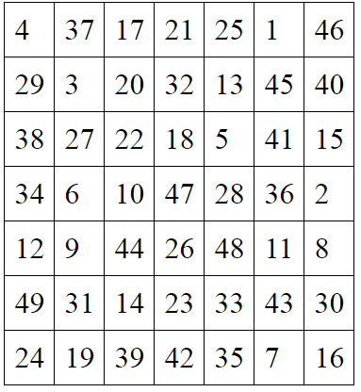
Найти слова в тексте:
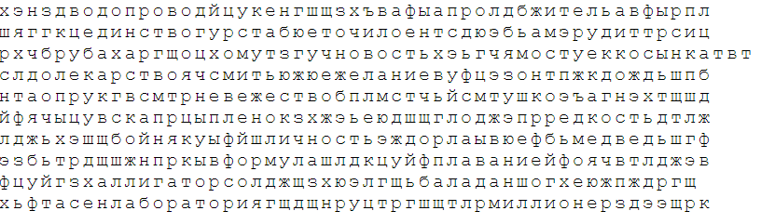
Запомнить предметы на картинке, затем убрать листок и назвать предметы по памяти. Повторите упражнение несколько раз для лучшего запоминания:
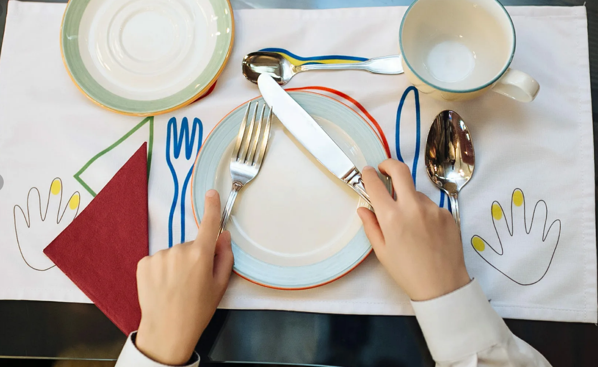
Обвести изображения:
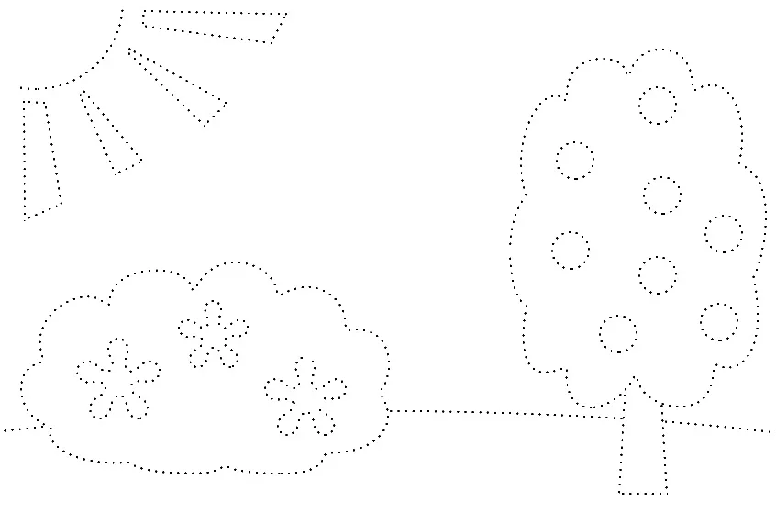
Запомнить слова: личность, буран, мост, детектив, фигурка. Повторите несколько раз, затем попробуйте вспомнить слова. Досчитайте от 1 до 60, затем попробуйте назвать слова снова.
Написать цифрами числа:
Двадцать Сто Девяносто три Шестьдесят
Двадцать Сорок Пятьдесят один Тринадцать
Триста Восемьдесят Тридцать пять Четырнадцать
Написать слова в обратном порядке:
- ЗОВ 6. НОСОК
- ЛОМ 7. ПЕСОК
- ПАРК 8. ШАМАН
- СТОЛ 9. БУРЯТ
- СОЛЬ 10. КОЛОДА
Посчитать: 7+3= 15+4= 98+2=
Написать 10 названий телепередач или фильмов:

Вычеркнуть выделенную букву: 20.05.23
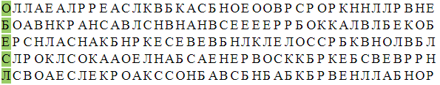
Нарисовать 5 раз квадрат:

Прочитать текст, вычеркнуть неподходящие по смыслу слова:
В ту зиму снег долго не выпадал. Реки и озёра диспансеризация давно льдом покрылись, а снега всё нет и нет камуфляж. Зимний лес без снега казался хмурым, унылым синус. Все листья с деревьев давно опали, перелётные птицы улетели луноход на юг, нигде не пискнет ни одна птичка; только холодный ветер телеобъектив посвистывает среди голых обледенелых сучьев. Шёл я как-то с ребятами по лесу системотехника, возвращались мы из соседней деревни. Вышли на латиноамериканцы лесную поляну. Вдруг видим — посреди поляны над большим кустом вороны кружат оппортунисты. Каркают, летают вокруг него, то вверх кинокамера взлетят, то на землю сядут. Наверно, думаю, они там какую-то еду себе нашли аттестаты. Стали ближе подходить. Заметили нас вороны — одни в сторону отлетели, по деревьям расселись, а другие и улетать не хотят, так над фразеологизм головой и кружат. Подошли мы к кусту, смотрим что-то под гайморит ним белеет, а что — сквозь частые ветки и не разберём. Раздвинул вагонетки я ветки, гляжу — заяц, белый-белый, как снег. Забился под самый куст выборы, прижался к земле, лежит не шевельнётся.
Перечитайте текст еще 2 раза без вычеркнутых слов, попробуйте запомнить о чем он, что делали действующие лица, о каком животном идет речь, в какое время года. Попробуйте вкратце пересказать текст, как получится.
Запомните слова: факт, завод, юрист, дуэт, круг, жираф. Попробуйте несколько раз воспроизвести по памяти. Досчитайте от 1 до 50 и назовите слова. Если не получилось, можно подучить слова еще.
Отметьте на картинке всех животных (живых существ):
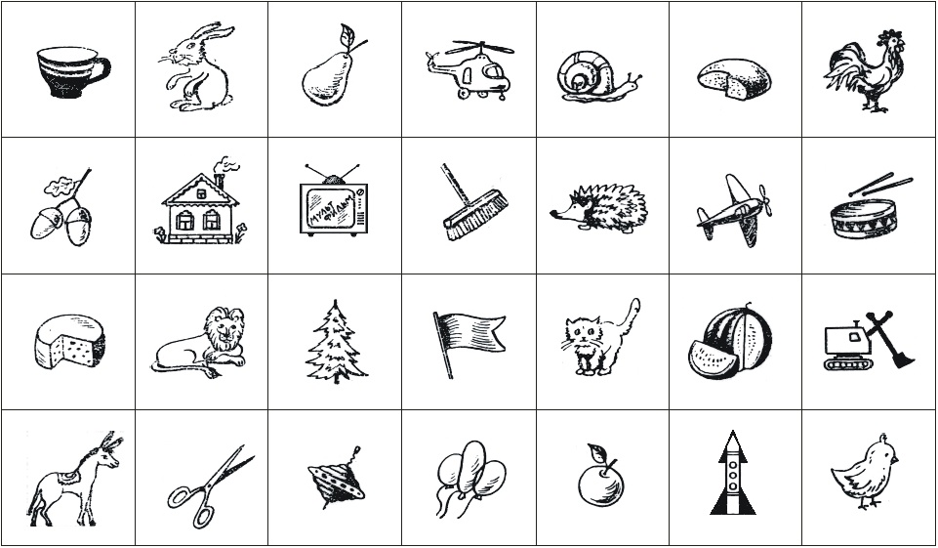
Запомнить предметы на картинке, затем убрать листок и назвать предметы по памяти. Повторите упражнение несколько раз для лучшего запоминания:

Написать 10 предметов, которые обычно можно найти в ванной комнате:

Обвести изображения: 21.05.23

Записать слова в обратном порядке:
- ШУМ 6. ДОКА
- ЗУД 7. ЩЕРБЕТ
- ДУШ 8. МЕДИК
- ПАНО 9. САДИК
- РУДА 10. СОРНЯК
Запомнить предметы на картинке, затем убрать листок и назвать предметы по памяти. Повторите упражнение несколько раз для лучшего запоминания:
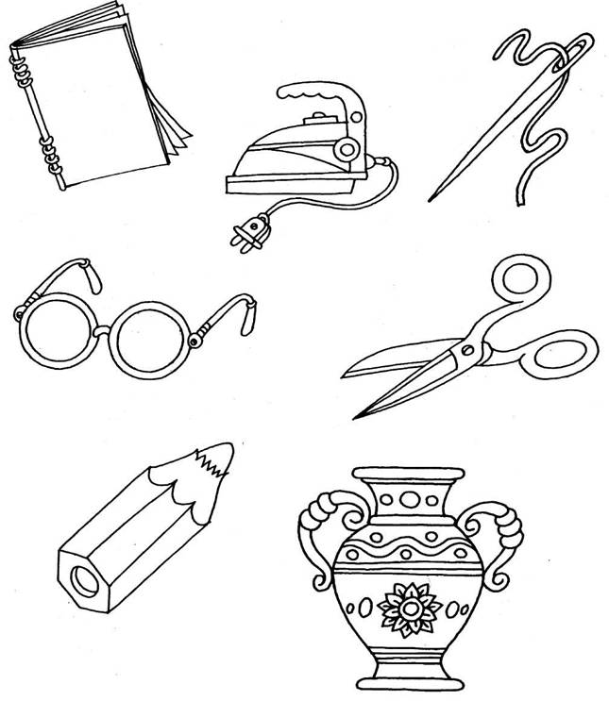
Соберите и запишите слова:
Б | А | Н | Я | И | Р
3 | 6 | 5 | 2 | 4 | 1

О | Е | Й | Ф | А | Х
5 | 2 | 3 | 1 | 6 | 4

Н | М | И | А | А | Л
5 | 1 | 4 | 2 | 6 | 3

О | М | Р | А | Ш | О | К
2 | 1 | 3 | 7 | 5 | 4 | 6

Что общего у всех этих слов? Запишите ответ –
Запомните слова: беркут, знак, тушь, алмаз, устав, зонт. Попробуйте несколько раз воспроизвести по памяти. Досчитайте от 1 до 50 и назовите слова. Если не получилось, можно подучить слова еще.
Назвать предметы на изображении:
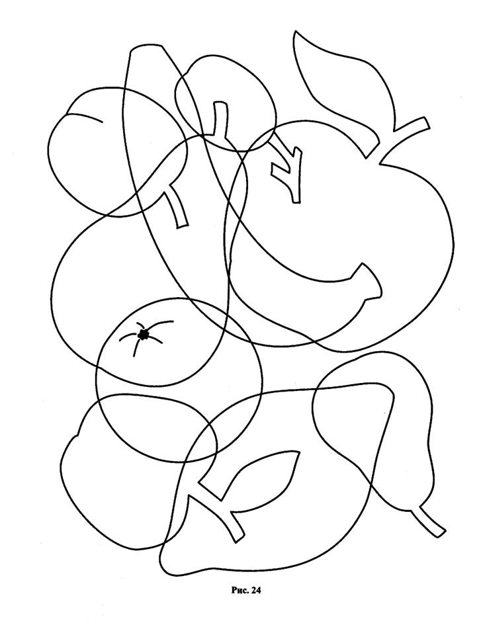
Написать 10 названий домашних животных (сельские, хозяйственные тоже засчитываются):

Найти слова в тексте: 22.05.23
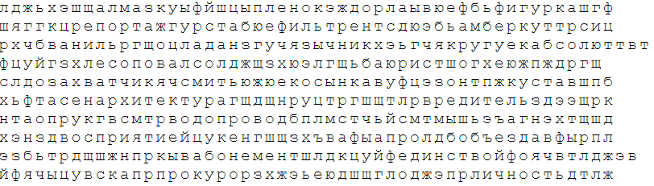
Левой рукой отметить числа от 1 до 49:
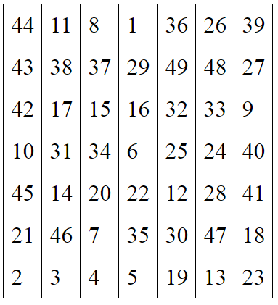
Запомнить предметы на картинке, затем убрать листок и назвать предметы по памяти. Повторите упражнение несколько раз для лучшего запоминания:

Нарисуйте изображение 3 раза:


Запомните слова: листок, юрист, народ, радость, чеснок. Попробуйте несколько раз воспроизвести по памяти. Досчитайте от 1 до 50 и назовите слова. Если не получилось, можно подучить слова еще.
Вычеркнуть лишний, неподходящий предмет. Объяснить словами почему его исключили:
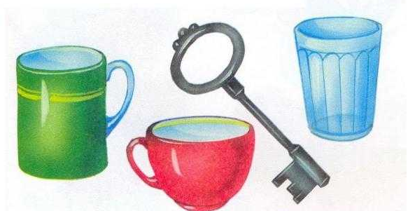
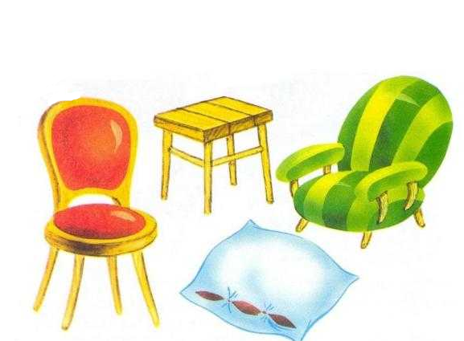
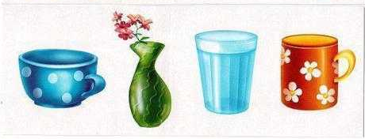
Написать 10 слов, ассоциирующихся со словом «холод»:

Написать слова в обратном порядке: 23.05.22
- ЗОВ 6. ГРАЧ
- ТУР 7. ЗОНА
- ПАЖ 8. БАРЖА
- ЗОНТ 9. ПАЛКА
- ДАМА 10. КАРМАН
Обвести изображения:
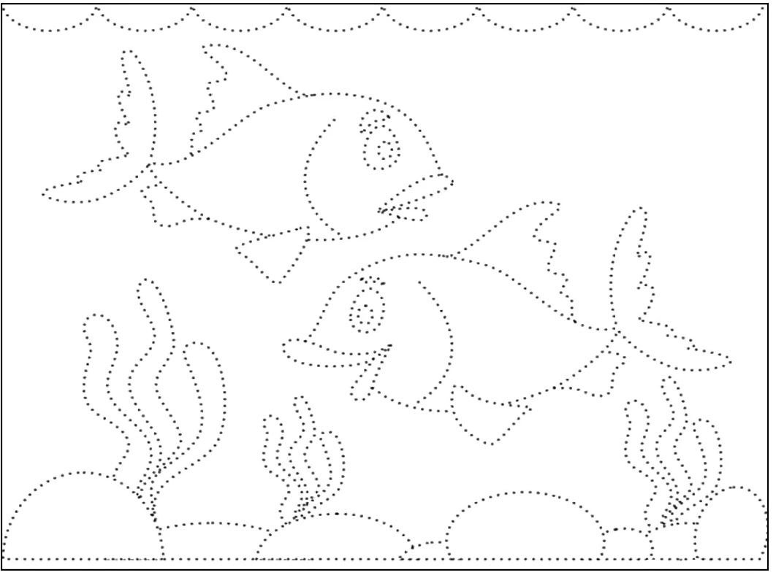
Расшифровать таблицу:
Образец:
* | % | $ | # | !
1 | 2 | 5 | 7 | 10
Задание:
# | ! | $ | % | * | # | % | $ | ! | #

Запомните слова: теория, солнце, енот, муза, экзамен. Попробуйте несколько раз воспроизвести по памяти. Досчитайте от 1 до 50 и назовите слова. Если не получилось, можно подучить слова еще.
Напишите числа цифрами:
Шестьдесят Тридцать Девяносто три
Пятьдесят восемь Сто Девятнадцать
Запомнить предметы на картинке, затем убрать листок и назвать предметы по памяти. Повторите упражнение несколько раз для лучшего запоминания:

Соединить месяцы в обратном порядке, каждый месяц соединить с предыдущим, который идет перед ним.
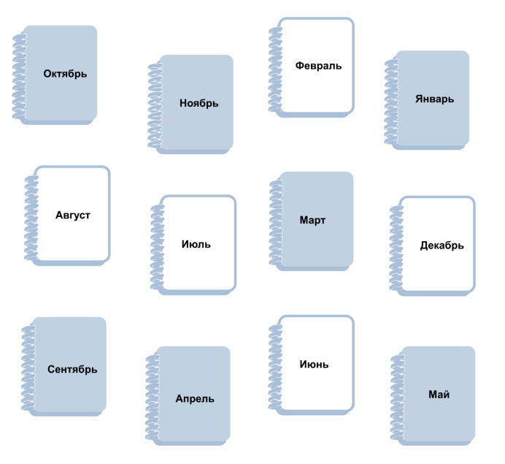

Отметить числа левой рукой от 1 до 49: 24.05.23
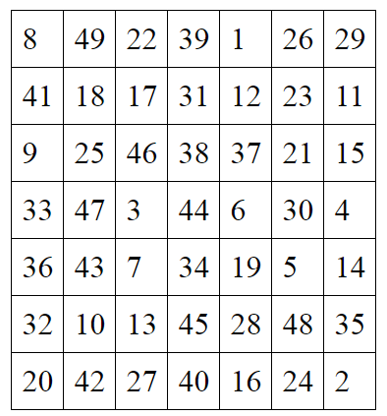
Подобрать антонимы (противоположные по смыслу) слова к подчеркнутому слову:
- Свежий хлеб - 6. Отнести -
- Свежая газета- 7. Конец -
- Свежие яблоки – 8. Злость -
- Широкий – 9. Избыток -
- Длинный - 10. Интересно –
5 раз нарисовать треугольник:

Вычеркнуть выделенную букву:
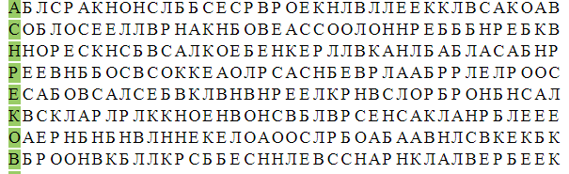
Собрать и записать слова:
О | К | П | У | А | Ш
1 | 5 | 2 | 3 | 6 | 4

Е | Н | Л | П | Е | А
4 | 5 | 3 | 1 | 2 | 6

Б | Л | К | Ы | А | У | Т
1 | 5 | 6 | 4 | 7 | 2 | 3

О | А | В | Т | К | Э | Р
6 | 4 | 3 | 5 | 2 | 1 | 7

Запомнить предметы на картинке, затем убрать листок и назвать предметы по памяти. Повторите упражнение несколько раз для лучшего запоминания:

Напишите 10 слов, ассоциирующихся со словом «тепло»

Посчитайте:
7+4= 13+3= 18+2= 22+4=
90+4= 42+3= 21+2= 99+1=
9-1= 3-3= 5-2= 27+3=

